

Главной задачей родителей и педагогов является развитие самостоятельности у детей с аутизмом и их последующая интеграция в жизнь общества. Они обладают огромным творчеством и интеллектуальным потенциалом, который мы не должны терять.

МБ ДОУ ПОЧИНКОВСКИЙ ДЕТСКИЙ САД №5
ПОЧИНКИ 2021

2 АПРЕЛЯ ВСЕМИРНЫЙ ДЕНЬ РАСПРОСТРАНЕНИЯ ИНФОРМАЦИИ О ПРОБЛЕМЕ АУТИЗМА

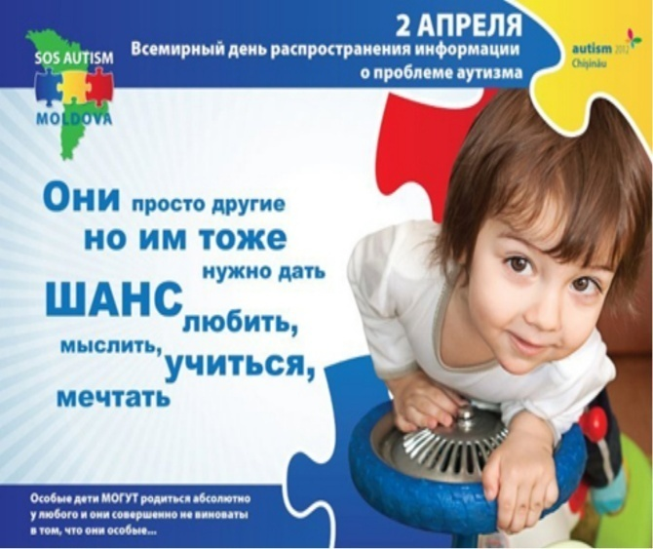

Они просто другие,
но им тоже
нужно дать
ШАНС
любить,
мыслить,
учиться,
мечтать...
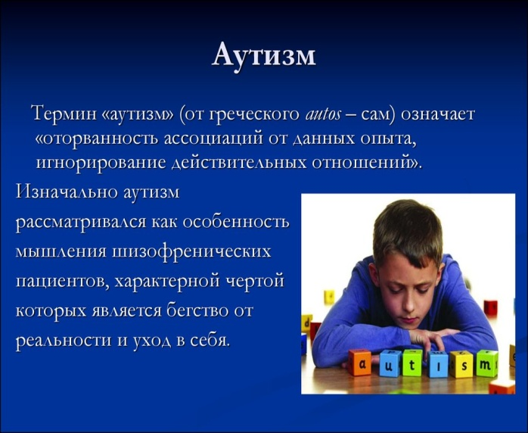
2 апреля – Всемирный день
распространения информации о
проблеме аутизма. Он был
установлен резолюцией
Генеральной Ассамблеи ООН от 18 декабря 2007 года, в которой была выражена обеспокоенность высокой
численностью детей, страдающих аутизмом.
Цель этой даты — подчеркнуть
необходимость помогать людям, страдающим неизлечимым заболеванием, и повышать уровень их жизни.

Символ аутизма - кусочек пазла голубого цвета. Синий и голубой — цвета поддержки детей и взрослых с аутизмом. 2-го апреля найдите в своем гардеробе что-то из одежды или аксессуаров замечательного голубого или синего цветов. Поддержите детей и взрослых с аутизмом! Присоединяйтесь!



